

**QUALIDADE DE SOFTWARE**

Simone Santos Kovalenkinas

Análise de Qualidade

Barueri

2021

# RESUMO

Neste trabalho, iremos abordar sobre um produto físico, chinelo da marca Piccadilly, da coleção marshmallow, sendo este muito usado em ambientes caseiros, desde o home office, um passeio na casa dos pais em um dia de domingo ou em uma ida ao shopping. Falaremos sobre as dimensões do produto, sobre seu acabamento, suas cores e com os tipos de roupas que melhor combinam.

# SUMÁRIO

1. RESUMO 2

2. SUMÁRIO 3

3. INTRODUÇÃO 4

4. O PROJETO 5

4.1 Detalhes do produto ou serviço 5

4.2 Tabela de Análise 5

4.3 Relatório 6

4.4 Evidências 7

4.5 Onde encontrar 8

5. CONCLUSÃO 8

6. REFERÊNCIAS BIBLIOGRÁFICAS 8

# INTRODUÇÃO

Com a pandemia, muitos escritórios tiveram que se adaptar ao modelo de trabalho *home office* e, com isso, as pessoas desenvolveram novos hábitos com esta nova forma de trabalho sendo um deles a vestimenta.

As pessoas optaram por usar um tipo de roupa mais informal, mas confortável, pois, já que estão em casa, porque não usar algo que as faça sentir bem, não é mesmo?

O objetivo do trabalho é fazer a análise de um chinelo, da marca Piccadilly, da nova coleção marshmallow, que está sendo utilizado pelas pessoas para trabalhar, passear, ir ao shopping fazer compras, etc...

Será feito uma análise do produto, em relação à conceito, usabilidade, características do produto como cor, usabilidade, durabilidade, material utilizado, público alvo, entre outros e no final, teremos todo o resultado desta análise para termos embasamento e assim medir se o produto é bom ou não.

# O PROJETO

Chinelo Piccadilly da nova linha Marshmallow.

## Detalhes do produto ou serviço

|  |  |
| --- | --- |
| **Nome do produto ou serviço:** | Tamanco Marshmallow |
| **Fabricante:** | Piccadilly |
| **Tempo de uso:** | Até 5 anos |
| **Outros detalhes relevantes sobre o produto:** | Feito de forma sustentável com material reciclável (EVA) e 100% reciclável |

## Tabela de Análise

|  |  |  |
| --- | --- | --- |
| **Característica** | **Sua percepção** | **Referência da evidência [caso tenha]** |
| **Usabilidade:** | Fácil de calçar, só encaixar o pé e pronto! | Ex. Imagem 1: Usabilidade do produto |
| **Matéria prima:** | Material em EVA, leve, mas não muito macio | https://www.youtube.com/watch?v=pHxsy-WTr5c |
| **Performance:** | Calçado confortável, antiderrapante, leve ao andar e flexível, mas achei o material pouco macio | Não há |
| **Design:** | Este produto tem um design simples e moderno, pois trata-se de um chinelo/tamanco disponível e cores lindíssimas: amarelo, azul, branco, marfim, preto, rosa, chiclete lilás e multicores | Ex. Imagem 2: Design |
| **Dimensões:** | * Salto médio; * Medida do salto (cm): 3,5 | <https://www.piccadilly.com.br/pv20212022-c2220010000009-chinelo-p1240693> |

## Relatório

O item analisado refere-se a um chinelo utilizado em casa, no home office ou em momentos de lazer, sendo um produto sustentável, pois é feito de material 100% reciclável, o qual combina conforto com modernidade e praticidade, pois além de bonito é prático de usar, seguro devido ser antiderrapante e combina com outras roupas de estilo comfy, como calças de moletom, shorts e macacões.

Este item pode ser usado diariamente, em casa ou em outros momentos de lazer em outros locais, o envolvido na utilização do produto sou eu diretamente falando e meus vizinhos, pois por ser um produto leve não faz barulho algum ao caminhar não incomodando o vizinho no andar de baixo ao meu.

Este produto é mais recomendado para ser utilizado em casa, pois anda-se por pouca distância, seu material em EVA acaba sendo pouco macio e, usado a longas distâncias acaba machucando um pouco o pé.

## Evidências

  
Imagem 1: Usabilidade do produto

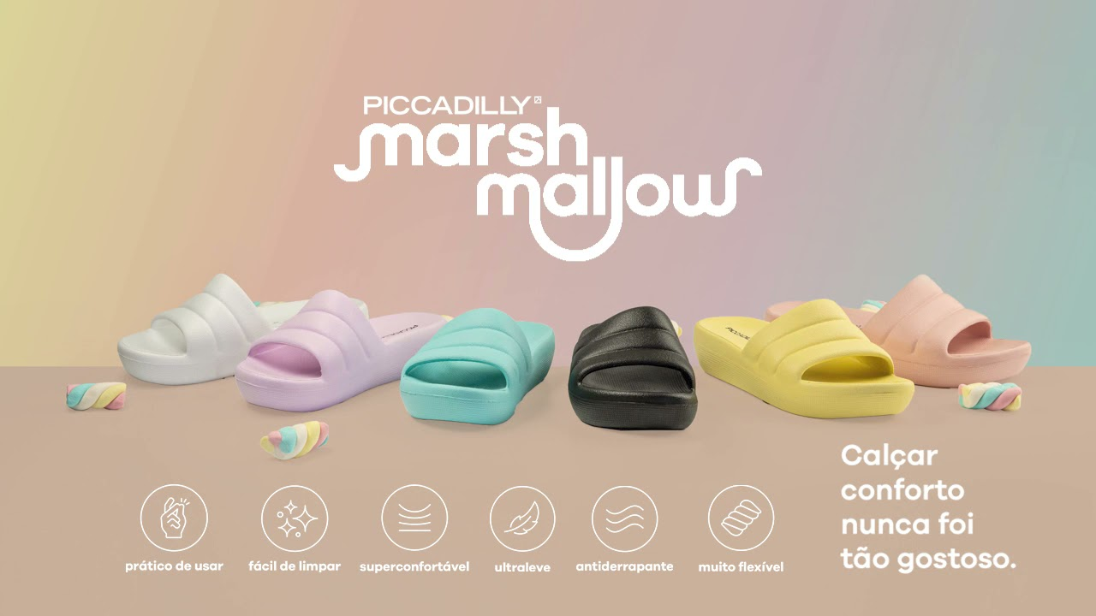

Imagem 2: Design

## Onde encontrar

O produto pode ser encontrado na loja online oficial da Piccadilly: <https://www.piccadilly.com.br/pv20212022-c2220010000009-chinelo-p1240693>

# CONCLUSÃO

Com base no trabalho apresentado, foi possível entender que realizar a análise de um produto ou serviço pode ser de grande utilidade pois, uma vez que todas as informações do que se está analisando são organizadas, registradas e evidenciadas, fica mais fácil chegar a uma conclusão para medir a qualidade e até mesmo indicar ou não o produto a alguém.

Logo, esta mesma dinâmica pode e deve ser feita em nosso dia-a-dia, em nosso trabalho, pois é útil para medir a qualidade tanto de produtos tangíveis como foi o estudo deste material quanto de produtos intangíveis como um software, por exemplo.

REFERÊNCIAS BIBLIOGRÁFICAS

Site Piccadilly: <https://www.piccadilly.com.br/>